openGauss 3.1.0 安装与操作



华为技术有限公司

# 关卡一、openGauss数据库安装与连接

openGauss数据库安装与连接, 作业提交任务如下：

任务一：openGauss数据库是否安装成功验证

1. 对数据库状态进行验证截图

[omm@opengauss01 ~]$ gs_ctl status

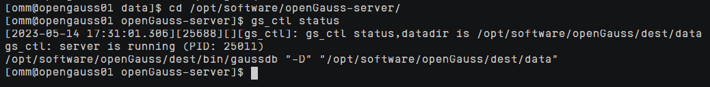

其次，对数据库进程进行截图验证，需包含数据库服务器的主机名。

[omm@opengauss01 openGauss-server]$ ps -ef|grep omm

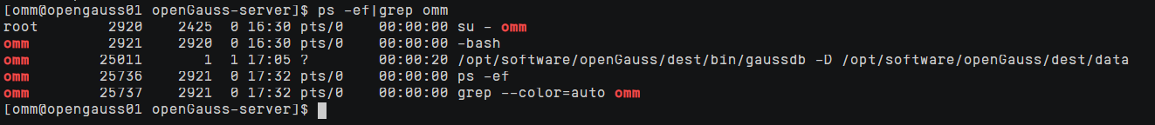

任务二：openGauss数据库是否连接成功

1. 通gsql连接数据库截图

[omm@opengauss01 ~]$ gsql -d postgres -p 5432 -r

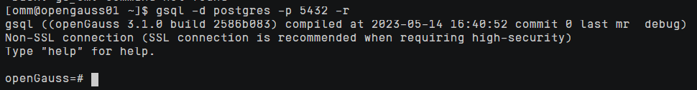

任务三：描述数据库安装步骤

1. 简单描述数据库安装步骤

（一、编译前）1) 创建openGauss数据库的安装用户omm及其属组dbgrp，步骤 11 修改/opt/software路径的用户所属组及权限。；2) 创建openGauss源码存放及openGauss安装路径；3)下载第三方编译库并解压，下载openGauss源码；4）yum安装依赖包；5）替换python版本。（二、数据库安装编译）1）设定并添加omm用户的环境变量，使之生效；2）进入openGauss源码，生成配置文件；3）使用 make -j8编译，make install安装；4）初始化数据库并启动。5）修改pg_hba.conf文件和postgresql.conf文件；7）用gsql -d postgres -p 5432 -r即可连接数据库进行sql操作

# 关卡二、数据库对象管理

任务一：查看数据库列表。

1.通过系统表pg_database查询数据库列表并截图：

[omm@opengauss01 openGauss-server]$ SELECT datname FROM pg_database;

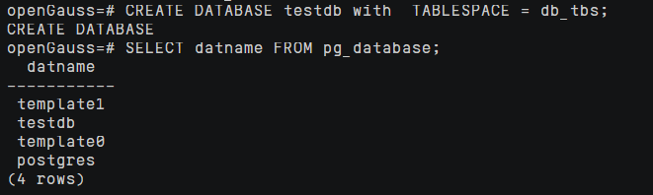

任务二：查看数据库表信息。

2.使用元命令查看表信息，并截图：

openGauss=# \d

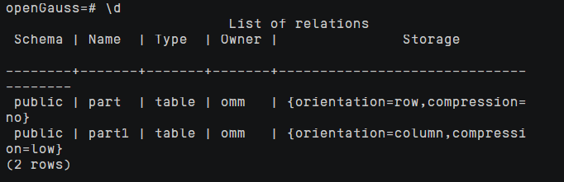

任务三：查看数据库用户信息。

3.查看用户列表，并截图：

openGauss=# SELECT * FROM pg_user;

